Pressemitteilung
Motiviert starten – Mit der neuen Stride Crew von Wrightsock

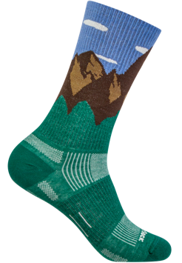
Der Rucksack ist gepackt, die Route geplant – jetzt noch die passenden Socken: Die neue Stride Crew Motivsocke mit Bergdesign von Wrightsock gibt Outdoor-Fans schon beim Anziehen einen Extra-Schub an Motivation. Mit ihrem stilvollen Bergmotiv erinnert sie an das Ziel jeder Tour: unvergessliche Momente in der Natur.

Blasenfrei unterwegs dank Doppellagen-Prinzip
Wie alle Wrightsock-Modelle setzt auch die Stride Crew auf das bewährte doppellagige Anti-Blasen-System. Zwei miteinander verbundene Sockenlagen minimieren Reibung und Druck und schützen so vor Blasenbildung – selbst bei langen, anspruchsvollen Touren.
Nicht nur das: das Doppellagen-Prinzip funktioniert wie eine „Einbahnstraße“: Dank der sehr offenporigen und feuchtigkeitsableitenden, extrem weichen Polyesterfaser der Innensocke wird entstehender Fußschweiß schnell von der Haut in die äußere Lage der Socke transportiert. So bleibt die Haut trockener, was ebenfalls zur Reduzierung der Blasen-Gefahr beiträgt.

Design, das Lust auf Berge macht
Das Bergmotiv ist nicht nur optisch ein Blickfang, sondern auch ein symbolischer Startpunkt: Wer die Socken morgens anzieht, denkt schon an den Gipfel – und geht die Etappe mit Vorfreude und dem richtigen Mindset an.

Langlebig, nachhaltig, tourentauglich
Die Stride Crew ist wadenhoch, mitteldick und hat Dank etwas engerem Strick leicht komprimierende Eigenschaften. Sie sitzt sicher am Fuß und erlaubt ein sensibles Trittgefühl mit gutem Kraftschluss zum Schuh. Damit ist sie ideal für Wanderungen, Trekkingtouren und den sportlichen Alltag.

Wrightsock steht für langlebige Materialien und nachhaltige Produktion, gesunde Füße und intakte Natur. Zudem sind die Socken langlebig, behalten auch nach vielen Touren ihre Form und Funktion und bieten Wanderern ein verlässliches Stück Komfort, das sie überallhin begleitet.

ESCAPE crew – wadenhoch, mitteldick

Größen: S (34-37), M (37,5 – 41), L (41,5 – 45), XL (45,5 – 49)

UVP: 26,95 €

Mehr Informationen gibt es auch unter: www.reibungslos.de
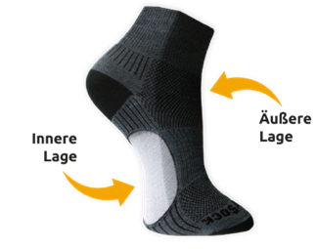
Über Wrightsock:
Wrightsock ist ein führender Anbieter doppellagiger Funktionssocken mit einem klaren Ziel: Wanderer, Läufer und Outdoor-Fans zuverlässig vor Blasen zu schützen. Dank der einzigartigen doppellagigen Technologie gehören Fußprobleme der Vergangenheit an – für unvergessliche Abenteuer ohne Einschränkungen.

Ansprechpartner für die Presse:
Outdoor Sports PR
Johannes Wessel
Steigenbergerstraße 19
82377 Penzberg
T +49 (0)8856 / 86 85 318
www.outdoorsports-pr.de

